我院组织住院医师参加2025年
辽宁省住院医师思政大课堂暨入培第一课

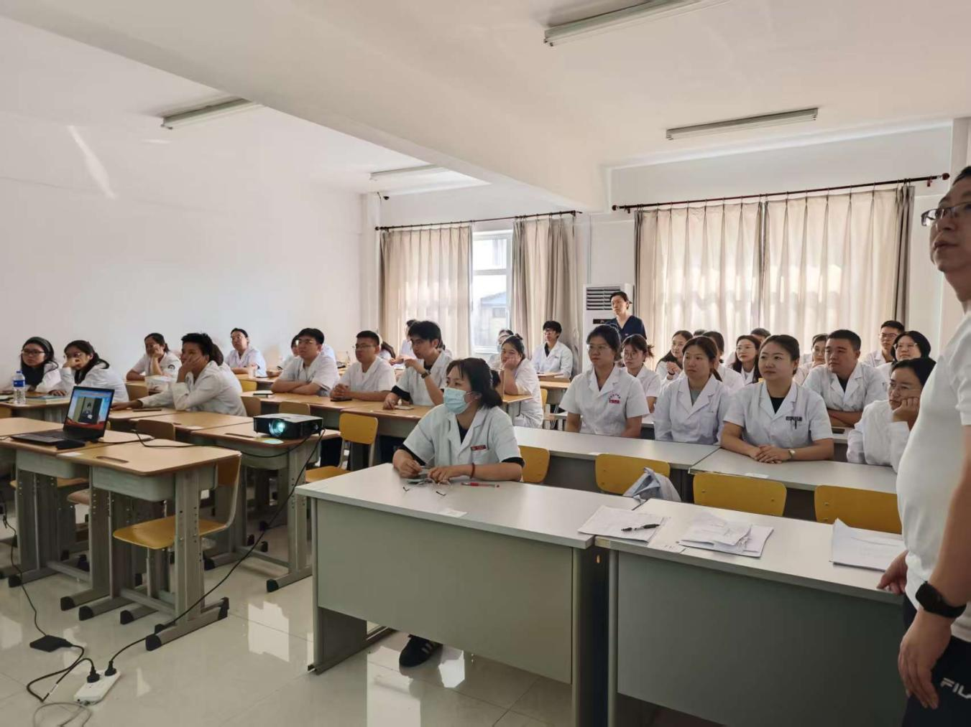
为深入贯彻落实习近平总书记关于“大思政课”的重要指示精神及《国务院办公厅关于进一步深化医教协同加强临床医学人才培养的意见》（国办发（2025）50号）部署要求，全面强化我省住院医师医学人文教育，着力提升医学人才培养质量，9月11日，由辽宁省卫生健康服务中心举办的 《2025年辽宁省住院医师思政大讲堂暨入培第一课》如期举行，辽阳市中心医院组织2025级全体住院医师进行观看。
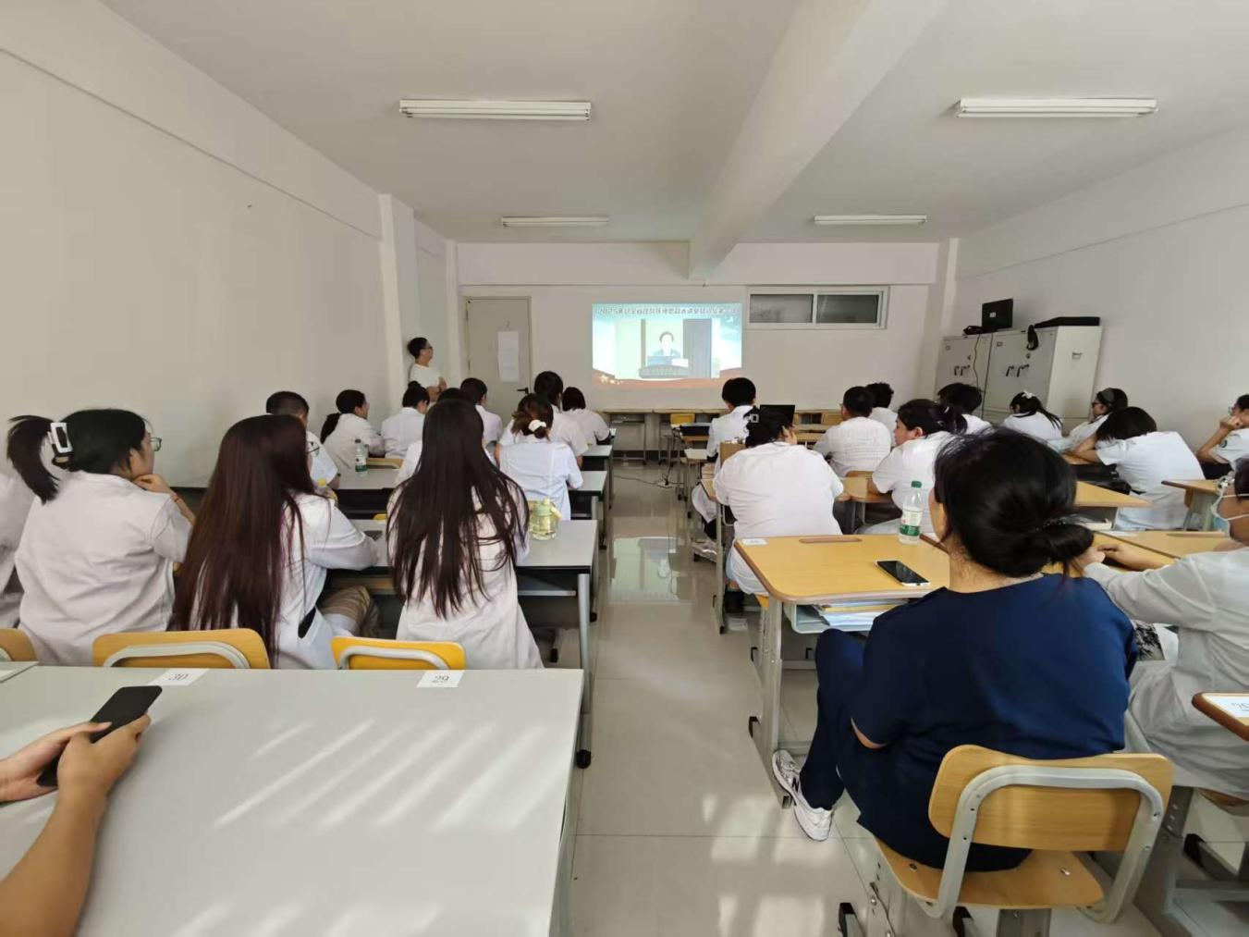
课堂上，大连医科大学马克思主义学院许传洲教授讲授了习近平新时代中国特色社会主义思想，引导住院医师树立正确的世界观、人生观和价值观。
大连医科大学人文学院石悦教授以“住培医生临床操作法律应知应会”为题，通过经典案例分析，增强住院医师的法律意识和风险防范意识，深刻认识依法执业重要性。
大连大学附属中山医院伍建林教授作为优秀指导医师代表，以自身40余年的从医经验和成长经历，从医德医风、专业技能、沟通能力等方面传授住院医师如何成为一名好医生。
大连大学附属中山医院2025届毕业生王数作为住院医师代表分享住培感悟，鼓励新一级住院医师勇敢面对挑战，珍惜每一次学习机会，在住院医师规范化培训临床实践中不断提升素养、积累经验、增强本领，让住院医师们收益颇多。
住院医师规范化培训是医学生毕业后教育的重要组成部分，是医学生临床职业生涯根基所在。扎实的临床医学基本功，对个人成长、对医院建设、对健康中国建设，都至关重要。住培学习不同于大学课堂中的纯理论学习，更加注重理论与实践相结合，融会贯通是基本方法，情景交融是至善之路。这就要求大家在临床实践中以理论为珠，以实践为线，学以致用，行而思辨，以自省、自觉、自律、自立、自强的原则严格要求自己，在不断的总结与改进中发展自我。
通过此次思政大课堂，住院医师们意识到要有虚心求学的态度，“求学”对象不仅仅是指导医师，而应该包括所有的医护人员和病人，要学会和带教老师的沟通与交流，虚心求学，坚持医学志向，始终坚持以病人为中心，并充分利用三年宝贵的时间培养志趣、全面发展，顺利通过三年后的住培结业考核，成为一名合格的住院医师，让三年住培成为自己人生中的精彩华章！

